

８・９月
９月の保健行事予定
◎発育測定 身長と体重をはかります！
髪型…頭の上のおだんごやポニーテールは×
９/２０（金） ６年生 ←林間付き添いのため、日程を変更しています。
９/５（木）、６（金） ５年生
９/９（月）、１０（火） ４年生
９/１１（水）、１２（木）３年生
９/１３（金）、１７（火）２年生
９/１８（水）、１９（木）１年生

◎修学旅行前検診 ６年生
９/２４（火） 対象者は、主に問診票からの抽出になります。

★９月は保健室の先生になるための勉強をしに、保健室にも実習生が来ます。
しんどい人がいる時にはお話できませんが、見かけたら声をかけてあげてくださいね。
おうちの方と一緒に読みましょう
令和６年9月 亀井小学校 保健室
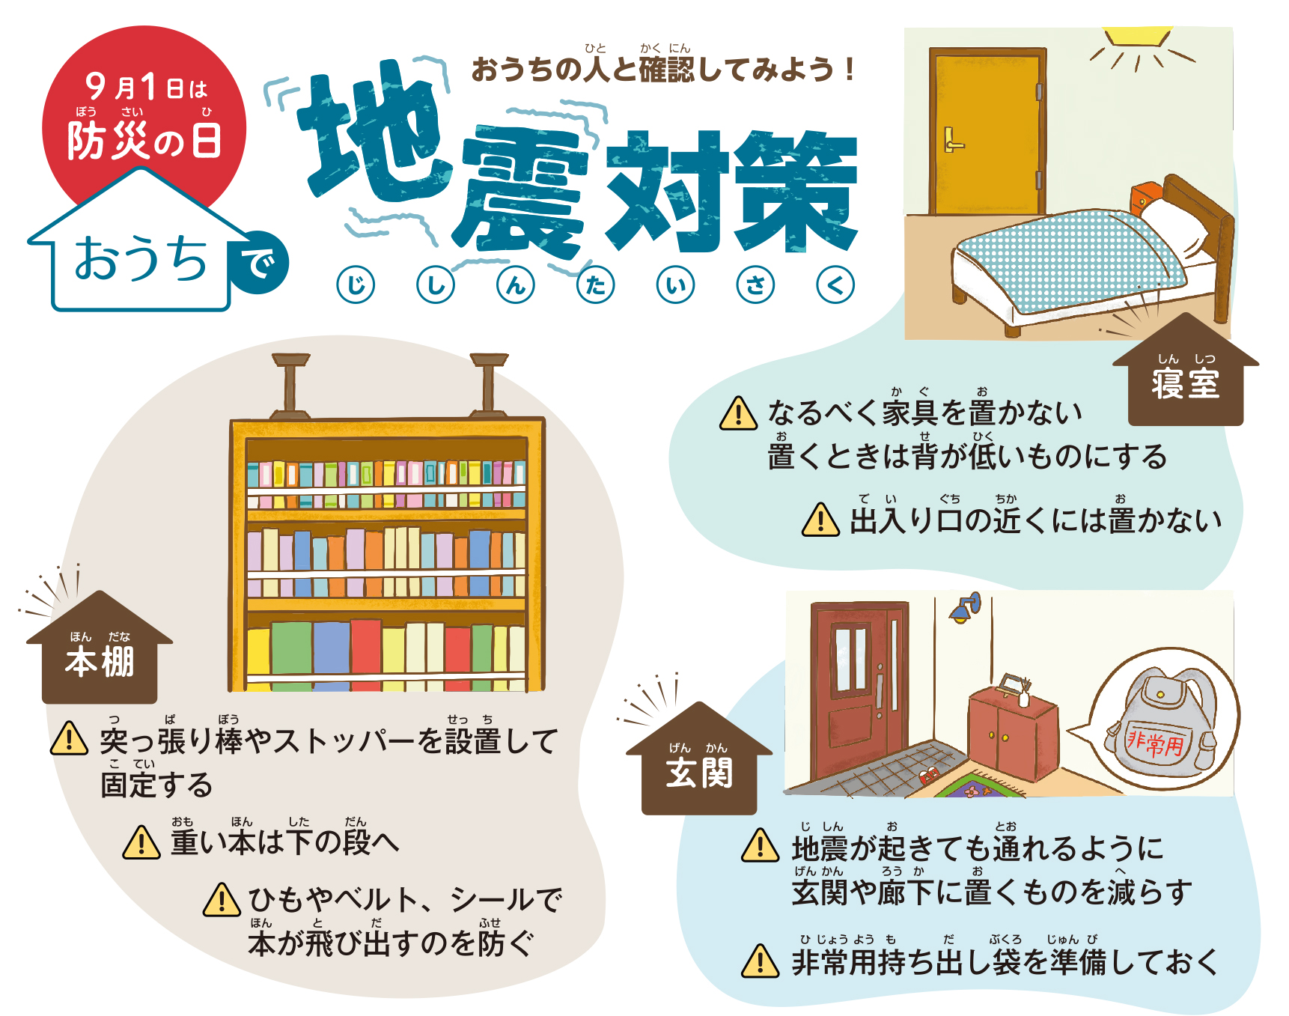
○日から、
お待ちかねの夏休み。
規則正しい生活を心がけて、
休み明け、また元気な顔に
会えることを楽しみに
しています！

げんキッズは9/2～9/6です！
（5年生のみ9/6～6/12）
はやね、はやおき
がんばりましょう！

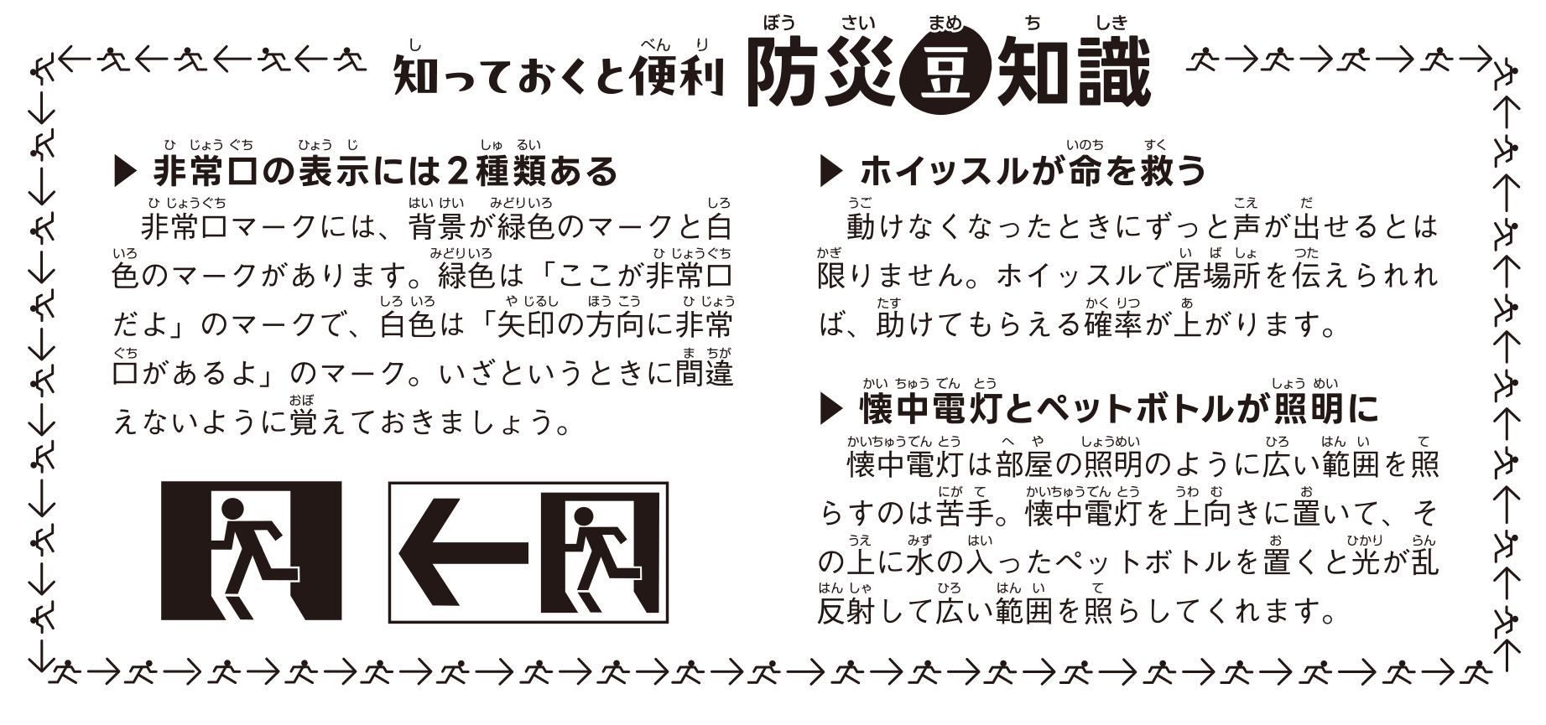

２学期がスタートしました！
暑いかと思えば、地震がおきたり、台風がきたりといそがしい夏休みでしたね。

「南海トラフ臨時情報」というものが出て、何のこと？となったり、夏休み中のお出かけ先を変えた人、不安な気持ちになった人も多かったのではないでしょうか。
水やお米を買いたいけど、お店に売っていない…ということにもなって、日ごろから地震対策をしておく大切さがわかった１週間でした。

保護者のみなさまへ

☆（尿検査については最終結果を、心電図（１・４年対象）は１次の結果について、記入
しています。）←これ９月に入れる

保護者のみなさまへ

☆（尿検査については最終結果を、心電図（１・４年対象）は１次の結果について、記入
しています。）←これ９月に入れる

保護者のみなさまへ
●９月の発育測定の後、「からだのきろく」を返却します。
「からだのきろく」は、健康診断結果の一覧が載っているものです。押印のうえ、お子様に持たせてください。

